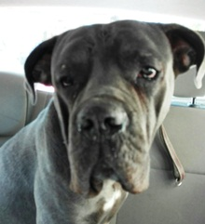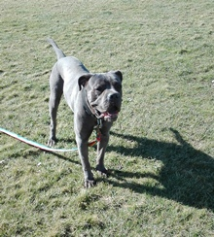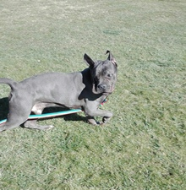

GIN GIOVANE CANE CORSO

GIN E’ UN BELLISSIMO E GIOVANE (NATO NEL 2014) CANE CORSO CHE DEVE URGENTEMENTE TROVARE UNA NUOVA CASA.
È DI CARATTERE SOCIEVOLE ED AFFETTUOSO, ALLA CONTINUA RICERCA DEL CONTATTO UMANO E DI ALTRI CANI, CON CUI FINORA NON HA PERO’ CONVISSUTO.
VISTA LA GIOVANE ETA’ E’ ANCORA ESUBERANTE, PER CUI SAREBBE NECESSARIO UN BREVE PERCORSO EDUCATIVO PER L’APPRENDIMENTO DEL BON TON CANINO, IN MODO DA AGEVOLARLO NELLA VITA SOCIALE E FAMILIARE.
ESSENDO MOLTO INTELLIGENTE E PORTATO ALL’APPRENDIMENTO, PER LUI NON SAREBBE ASSOLUTAMENTE COMPLICATO.
IDEALE PER GIN SAREBBE UNA FAMIGLIA CON ESPERIENZA DI CANI DI QUESTA RAZZA (O DI MOLOSSOIDI) ED EVENTUALMENTE UNA FEMMINA COMPATIBILE, ANCHE PIU’ MATURA, CON CUI CRESCERE INSIEME.
GIN E’ IN CURA PER EPILESSIA, CHE SI MANIFESTA COMUNQUE RARAMENTE ; NON POSSIAMO ESCLUDERE NEPPURE CHE LE PRECEDENTI CRISI SIANO STATE CAUSATE DALLO STRESS.
SENZA UNA BUONA ADOZIONE, GIN E’ DESTINATO AD UNA VITA DI CANILE… DIAMOGLI UNA CHANCE, LA MERITA!

PER CONOSCERLO: 393 4375542 – 339 8952135

_{DATA ANNUNCIO: Marzo 2017.}

